23 февраля и 8 марта
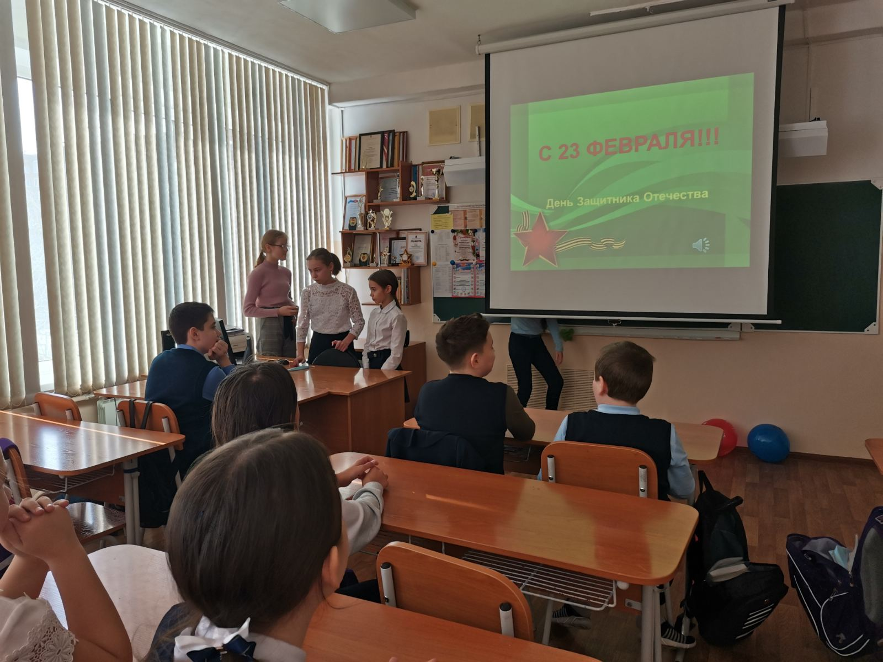
Праздники День Защитника и 8 марта прошли очень весело. Ребята подготовили конкурсы друг для друга. Подарили подарки. Время прошло незаметно и в дружеской обстановке.

